Uzdevumi planimetrijā 9. klasei.

- Viena trijstūra mala ir vienāda ar 3 cm, otra – 8 cm, bet trešās malas garums ir pirmskaitlis. Atrast trešās malas garumu.

- Cik trijstūru eksistē, kuriem vienas malas garums ir 4 cm, otras – 15 cm, bet trešās malas garums ir vesels skaitlis, kurš dalās ar 3?

- Kurš no apgalvojumiem ir patiess?
  - Trijstūris ar malām 2 cm, 3 cm, 4 cm ir šaurleņķa.
  - Trijstūris ar malām 2 cm, 3 cm, 4 cm ir taisnleņķa.
  - Trijstūris ar malām 2 cm, 3 cm, 4 cm ir platleņķa.
  - Trijstūris ar malām 2 cm, 3 cm, 4 cm neeksistē.

- Viena trijstūra mala ir 52 cm gara, otra – 25 cm. Augstums, vilkts pret trešo malu ir 20 cm garš. Atrast trešās malas garumu.

- Zīmējumā attēlotie stari OA un OD ir perpendikulāri. OC – leņķa AOB bisektrise, OE – leņķa BOD bisektrise . Atrast leņķa COE lielumu.

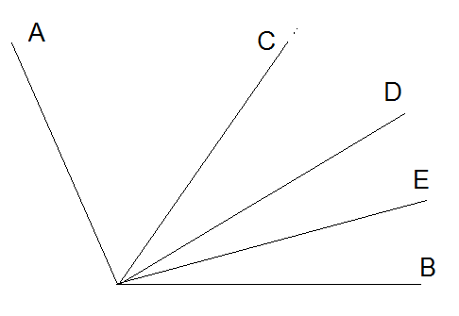

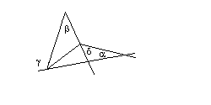
- Zīmējumā doti α= 43⁰, β= 51⁰, γ=138⁰. Atrast leņķi δ.

- Vienpadsmitstūri divi 151⁰ lieli leņķi, divi 152⁰ lieli leņķi utt. Atrast tā leņķa lielumu, kurš nav vienāds ne ar vienu citu šī daudzstūra leņķi.

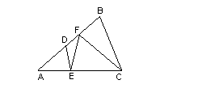
- Trijstūris ABC ar nogriežņiem DE, EF un CF sadalīts četros trijstūros, kuru laukumi ir vienādi. Noteikt attiecību AF: BD.

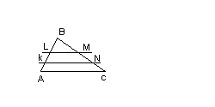
- Trijstūris ABC (BC = 2AB) ir sadalīts trīs vienāda laukuma figūrās ar AC paralēlām taisnēm. Atrast attiecību АL : BN.

- Paralelogramā ABCD AM:BM =5:2, CN:BN = 3:2. Atrast četrstūra CDMN laukuma attiecību pret četrstūra ABND laukumu.
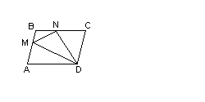
- 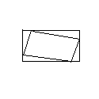 Taisnstūri ar malām 3 cm un 4 cm ievilkts otrs taisnstūris, kura malas attiecas kā 1:3. Atrast ievilktā taisnstūra laukumu.

- Plaknē novilktas 7 taisnes. Kāds ir vislielākais iespējamais to krustpunktu skaits?

- Plaknē novilktas 7 taisnes. Kāds ir vislielākais plaknes daļu skaits, kurā tās var sadalīt plakni?

- Novilkta riņķa līnija ar rādiusu 1 cm un centru regulāra trijstūra ar malu 2 cm virsotnē. Atrast trijstūra tās daļas laukumu, kas atrodas riņķa ārpuse.

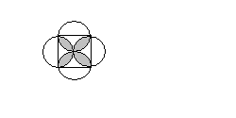
- Novilktas 4 riņķa līnijas ar rādiusiem 1 cm un centriem kvadrāta malu viduspunktos. Kvadrāta laukums ir 4 cm². Atrast iesvītrojās figūras laukumu.
- Katra no trīs riņķa līnijām 1 cm, 2 cm un 3 cm pieskaras viena otrai no ar puses. Atrast rādiusu riņķa līnijai, kura iet caur šo riņķa līniju centriem.

